ESPECIFICAÇÃO TÉCNICA
Cálculo de Recomendação
de Irrigação
Fórmulas, critérios de decisão e implementação
IRRIFES — Tensiometria
Implementação de referência: src/lib/irrigationMath.ts

1. Finalidade do cálculo
O cálculo transforma leituras de tensão da água no solo, em kPa, em uma recomendação operacional de irrigação. O resultado informa se o gatilho foi atingido, a umidade volumétrica estimada, as lâminas líquida e bruta e o tempo de funcionamento do sistema.
Premissa central: os coeficientes A e B devem ser obtidos por ajuste da curva de retenção do solo usando tensão em kPa e umidade em cm³/cm³. Valores genéricos por textura não são usados.

2. Variáveis de entrada
Símbolo | Parâmetro | Unidade | Função
ψ | Tensão medida pelo tensiômetro | kPa | Entrada de cada sensor
ψcrit | Tensão crítica do sensor de decisão | kPa | Define quando irrigar
A, B | Coeficientes da curva de retenção | calibrados | Convertem tensão em umidade
θcc | Umidade na capacidade de campo | cm³/cm³ | Meta de reposição
Zi | Espessura da camada representada | mm | Volume de solo monitorado
Zraiz | Profundidade efetiva das raízes | mm | Limite vertical do cálculo
PAM | Fração da área molhada | 0 a 1 | Ajuste para irrigação localizada
Ea | Eficiência de aplicação | 0 a 1 | Converte lâmina líquida em bruta
Ip | Intensidade média de aplicação | mm/h | Converte lâmina em tempo

3. Sequência matemática

3.1 Validação dos parâmetros
Antes de qualquer operação, o motor rejeita coeficientes não positivos, frações fora do intervalo permitido, intensidade igual a zero, camadas invertidas, leituras ausentes e perfis que não cobrem toda a zona radicular.
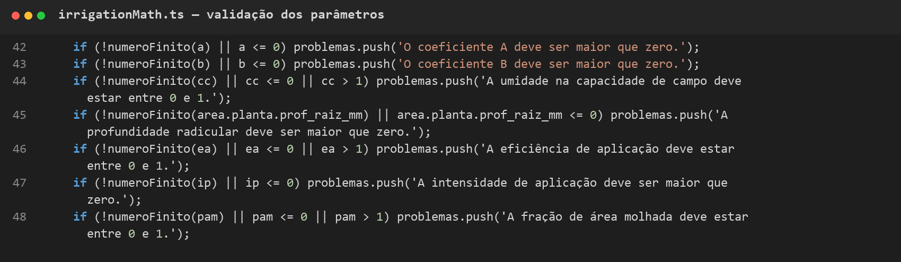
Figura 1 — Validações que impedem divisões por zero e parâmetros fisicamente inválidos (linhas 42–48).

3.2 Gatilho de irrigação
Somente sensores classificados como decisão participam do gatilho. Para cada sensor, calcula-se a diferença entre a leitura atual e sua tensão crítica. A irrigação é habilitada quando a média dessas diferenças é maior ou igual a zero.
Desvio médio D = (1/n) · Σⱼ (ψⱼ − ψcrit,ⱼ)
Regra irrigar se D ≥ 0; não irrigar se D < 0
Sensores de controle não acionam o sistema. Eles podem representar camadas profundas e participar da estimativa do déficit dentro da zona radicular.

3.3 Conversão de tensão em umidade
A leitura zero é protegida por um limite numérico de 0,1 kPa, evitando a elevação de zero a expoente negativo. Em seguida, aplica-se a curva de retenção calibrada.
Tensão protegida ψ* = max(ψ, 0,1 kPa)
Umidade atual θ(ψ) = A · (ψ*)⁻ᴮ
Unidade: θ é uma fração volumétrica. Por exemplo, θ = 0,28 equivale a 28% de água em volume.
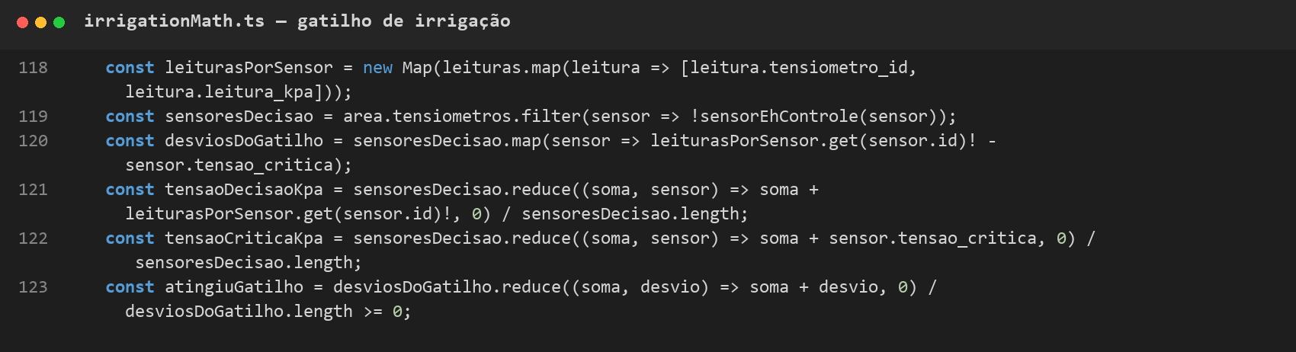
Figura 2 — Cálculo do desvio médio e aplicação do gatilho de irrigação (linhas 118–123).

3.4 Construção das camadas não sobrepostas
Os limites inicial e final de todos os sensores são convertidos de centímetros para milímetros e recortados em Zraiz. Os limites formam intervalos não sobrepostos. Quando dois ou mais sensores representam o mesmo intervalo, suas umidades são promediadas em vez de somadas.
Limites zi = max(0, 10 · início_cm) | zf = min(Zraiz, 10 · fim_cm)
Umidade do intervalo θ̄k = (1/mk) · Σⱼ θⱼ
Espessura ΔZk = zf,k − zi,k
Lâmina da camada LLk = max[0, (θcc − θ̄k) · ΔZk]
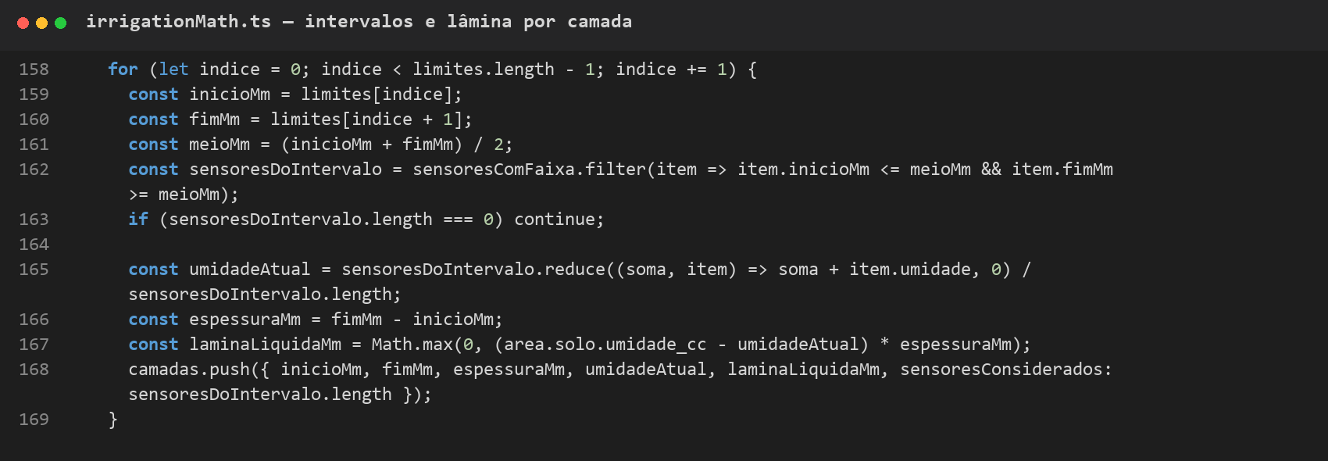
Figura 3 — Média de sensores sobrepostos e cálculo da lâmina líquida de cada intervalo (linhas 158–169).

3.5 Lâmina total, eficiência e tempo
A soma dos déficits do perfil é ajustada pela fração de área molhada. A eficiência corrige as perdas de aplicação, e a intensidade do sistema converte a lâmina bruta em horas.
Déficit do perfil LLperfil = Σk LLk
Lâmina líquida LL = PAM · LLperfil
Lâmina bruta LB = LL / Ea
Tempo Ti = LB / Ip
Umidade média θ̄perfil = [Σk (θ̄k · ΔZk)] / Σk ΔZk
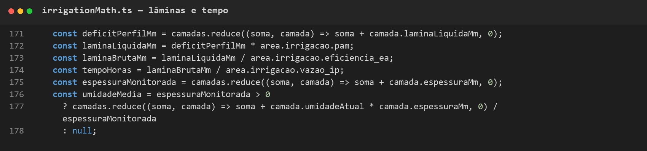
Figura 4 — Consolidação do déficit, aplicação de PAM e Ea e obtenção do tempo (linhas 171–178).

4. Exemplo numérico
Considere uma camada de 0–300 mm representada por um sensor de decisão com os seguintes parâmetros:
Entrada | Valor
Leitura ψ | 50 kPa
Tensão crítica | 40 kPa
Curva | A = 0,400; B = 0,100
Capacidade de campo | θcc = 0,300
PAM | 1,00
Eficiência Ea | 0,80
Intensidade Ip | 10 mm/h

4.1 Resolução
Gatilho D = 50 − 40 = 10 kPa ≥ 0 → calcular irrigação
Umidade θ = 0,400 · 50⁻⁰·¹ = 0,2705
Lâmina líquida LL = (0,300 − 0,2705) · 300 · 1,00 = 8,85 mm
Lâmina bruta LB = 8,85 / 0,80 = 11,06 mm
Tempo Ti = 11,06 / 10 = 1,106 h ≈ 1h06min
Resultado: irrigação necessária; aplicar 11,06 mm de lâmina bruta durante aproximadamente 1 h e 6 min,

5. Critérios de saída
- Se o gatilho não for atingido, o tempo e as lâminas retornam zero.
- Se a umidade estimada for maior ou igual a θcc em todas as camadas, não há reposição de água.
- Se existir qualquer parâmetro inválido ou lacuna na zona radicular, o cálculo é interrompido e apresenta os problemas ao usuário.
- Quando há irrigação, o tempo decimal é convertido em minutos inteiros, com mínimo operacional exibido de um minuto.

6. Resumo da cadeia de cálculo
Fluxo completo ψ → gatilho → θ(ψ) → LLk → ΣLLk → PAM → Ea → Ip → Ti
A robustez do resultado depende principalmente da calibração da curva de retenção, da definição correta das camadas representadas por cada sensor, da cobertura integral da zona radicular e da intensidade de aplicação expressa em mm/h.

